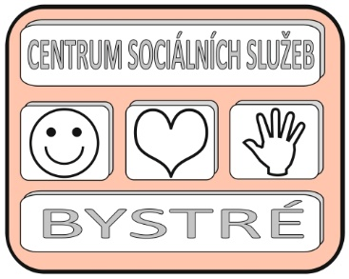
Centrum sociálních služeb Bystré
256/2023/JF
číslo objednávky

Centrum sociálních služeb Bystré, Školní 319, 569 92 Bystré
tel.
č.ú. IČO 75 00 79 32
Nejsme plátci DPH.
*************************************************************************************
Xcopy Praha
Štefánikova 496/10
150 00 Praha 5 - Smíchov

*************************************************************************************
Objednáváme:

- Tiskárna Xerox B415 2 ks
- Toner černý pro Xerox VersaLink B 410, B 415 4 ks
- Xerox černá zobrazovací jednotka
pro Xerox VersaLink B 410, B415 2 ks

cena: 65 888,- s DPH

-------------------------------------------------------------------------------------------------------------------------------------

Způsob platby: faktura Způsob odběru: dopravce

Bystrém dne 26.10.2023 Schvaluji:
Ředitel DNZ Bystré Mgr. Ivo Musil

Vyřizuje mobil: e-mail:

